2025年5月高三二模 19（2）阅卷评标
 |  |  | 最高分：8 | 均分：3.1
题号+设问 | 19.（2） 一纸司法建议，既为当下划定了红线，防止技术滥用，又为未来创新发展预留了空间。运用《法律与生活》知识，谈谈你对这句话的理解。(8分)
试题立意与考查方向解读 | 本题以“司法建议与AI技术”为载体，聚焦法律在社会治理中的动态平衡功能，旨在考查学生对法律“规范现实”与“引领未来”双重作用的理解。学生需要调用《法律与生活》中的有关知识，结合材料提供的有效信息，有逻辑和结构的围绕“既为当下划定了红线，防止技术滥用，又为未来创新发展预留了空间。”作答。
参考答 案 | 19.（2）（8分）  答案示例：  这句话体现了法律在技术创新与社会秩序之间的平衡作用。司法建议通过明确 AI技术应用的法律边界，既规范了当前的技术行为，防止技术滥用，又为技术的未来创新发展提供了合法的空间。通过划定“红线”，如要求企业安装“版权雷达”和“数字巡警”，对侵权行为进行实时监测，保护了创作者的合法权益，维护了社会公共利益;通过“安全体检”等措施，为技术创新提供了合法路径，体现了对公平原则、诚信原则、守法和公序良俗原则的贯彻。司法建议不仅解决了当前的侵权问题，还为未来创新发展预留空间，展现了法律在规范与保护之间的智慧平衡。
评分标准说明：
标准：
1、这句话体现了法律在技术创新与社会秩序之间的平衡作用。（2分）
2、司法建议通过明确 AI技术应用的法律边界，既规范了当前的技术行为，防止技术滥用，又为技术的未来创新发展提供了合法的空间。（2分）
3、通过划定“红线”，如要求企业安装“版权雷达”和“数字巡警”，对侵权行为进行实时监测，保护了创作者的合法权益，维护了社会公共利益;（2分）通过“安全体检”等措施，为技术创新提供了合法路径，体现了对公平原则、诚信原则、守法和公序良俗原则的贯彻。（2分）司法建议不仅解决了当前的侵权问题，还为未来创新发展预留空间，展现了法律在规范与保护之间的智慧平衡。
说明：
1、这句话体现了法律在技术创新与社会秩序之间（1分，说清平衡主体，言之成理即可得分）的平衡作用。（1分，可变通“相一致、相统一等”）
2、司法建议通过明确AI技术应用的法律边界，既规范了当前的技术行为，防止技术滥用，
通过划定“红线”，如要求企业安装“版权雷达”和“数字巡警”，对侵权行为进行实时监测，（1分，出现一个与“限制”相关即可，可采意）保护了创作者的合法权益，维护了社会公共利益；（2分，出现一个相关即可，可采意）（总，要明确通过“划红线、各种监管”等限制手段规范AI行为，维护著作权人等合法权利，从而促进AI的健康、长远发展）
3、又为技术的未来创新发展提供了合法的空间。通过“安全体检”等措施，为技术创新提供了合法路径，（1分，出现与“促进创新”相关即可，可采意）体现了对公平原则、诚信原则、守法和公序良俗原则的贯彻。（2分，出现1个即可。如果有其他关于促进创新的意义例如：促进企业创新积极性等也可变通最多1分，不能重复得分。）（总，要明确通过“提供、预留合法空间、安全体检”等保护手段促进创新，体现民法原则。）

学生优点：  1.基本能够运用《政治与法治》里全过程人民民主的知识作答。  2.大部分的同学能够从“显著优势和世界意义”两个方面作答。 |  |  |  |  | 教学建议：  1.明确知识的具体内容，减少吴用和错用，形成知识关系（知识团）。  2.要锻炼学生审题能力，找清楚设问角度和逻辑关系。
学生问题：
1、运用知识不准确，有使用哲学、经济、逻辑知识回答问题的。
2、审题不清，不能明白设问的底层逻辑是法律在社会治理中的平衡作用。造成组织答案时所答非所问。
4、堆砌教材知识，不回应问题。
5、抄写材料，语言表达没有学科术语，完全大白话，无分析无知识。
6、部分空白卷。

优秀答卷： |  | 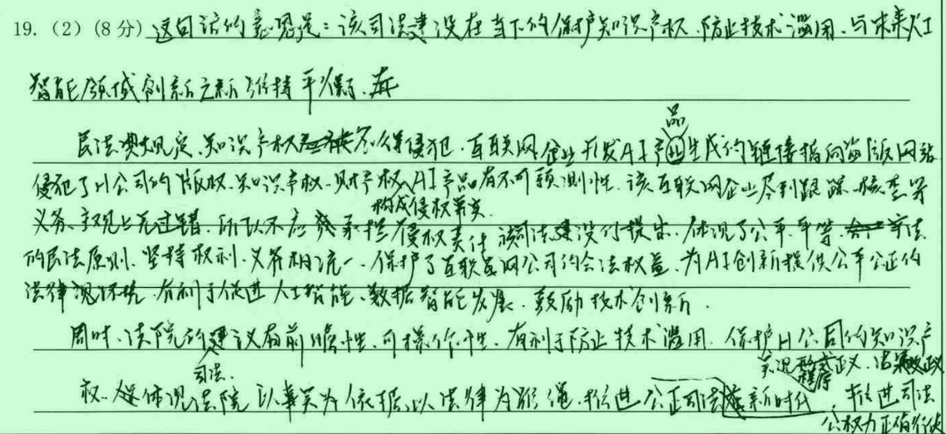
典型错卷： |  | 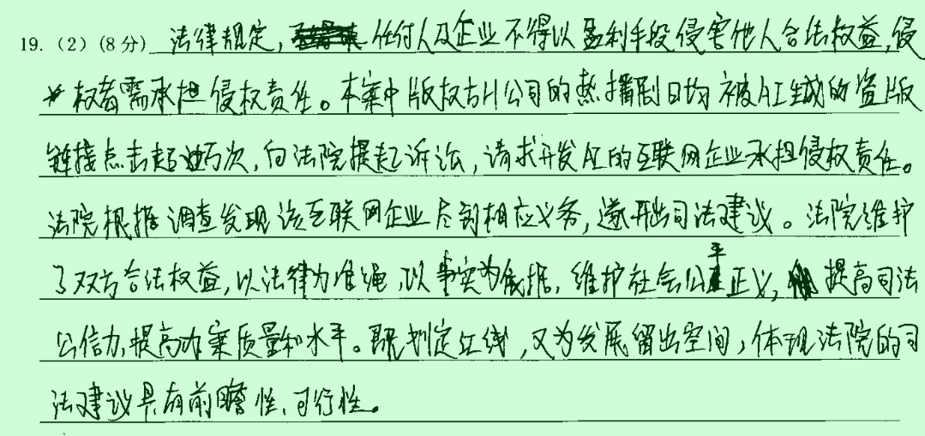  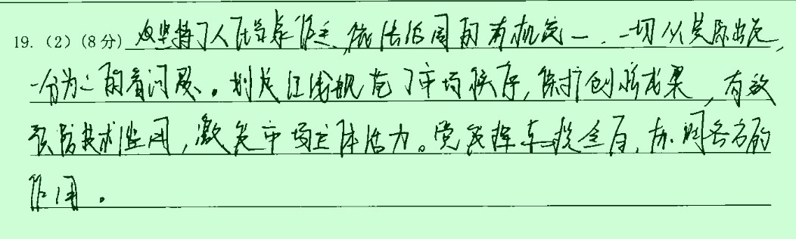  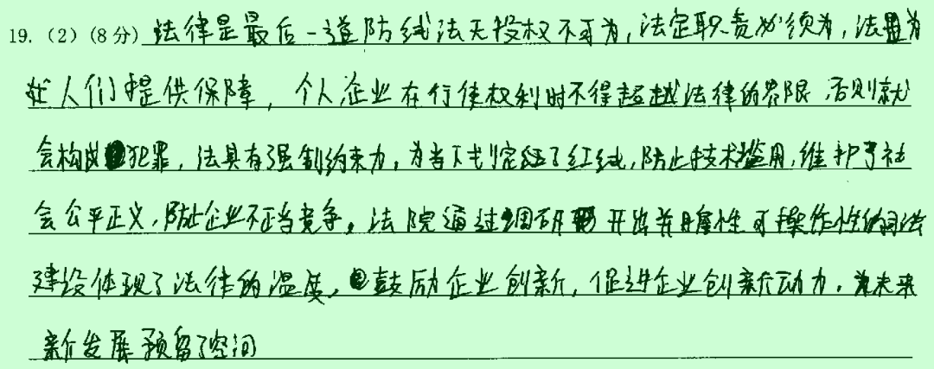  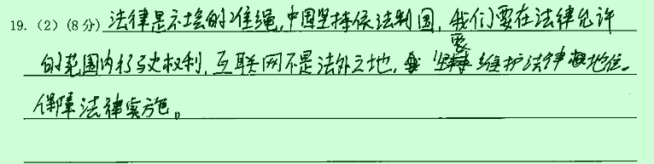
针对性复练习题： |  | 2023年北京市高考  17.“儿童散学归来早，忙趁东风放纸鸢，”北京扎燕风筝以燕子为造型，通过拟人化的手法，创造出一个和谐的燕子家族--肥燕、瘦燕、比翼燕、半瘦燕、小燕、雏燕，具有独特的文化魅力。许多人致力于扎燕风筝文化的传承与创新，其中王某独创的雏燕风筝广受欢迎。  ◇在学校的劳动课上，有老师使用王某的作品讲解风筝的画法和扎法，在老师的悉心指导下，每个同学都制作了自己的“雏燕”。  ◇一直致力于推广扎燕风筝文化的张某购买了王某最新版雏燕风等，将其拆解后又重新组装，并将这一过程拍成视频在网络上发布，引发网友广泛关注，吸引了很多人加入到扎燕风筝的创作中来，但有人指出，这样特别人独创的风等公开讲解，可能涉嫌侵犯著作权.  结合材料，运用《法律与生活》知识，谈谈在中华优秀传统文化传承与创新中，法律规定著作权并对其加以限制的意义.  【答案】①法律对知识产权的限制在著作权上包括合理使用和法定许可使用。在特定情形下，使用作品不需要著作人同意，也不必支付使用费，这就是合理使用，在学校的劳动课上，有老师使用王某的作品讲解风筝的画法和扎法，指导每个同学都制作了自己的“雏燕”，这属于合理使用的体现;除非权利人事先声明不许使用，他人可以不经著作权人同意，直接使用著作权人的作品，但应当按照规定支付使用费用，这属于作品的法定许可使用，王某致力于推广扎燕风筝文化，购买了王某最新版雏燕风筝，将其拆解后又重新组装，并将这一过程拍成视频在网络上发布，需要按规定支付相关的使用费用给张某，否则会构成侵权，②对著作权进行的限制的目的不仅在于保护作者的正当权益，更鼓励他们创作的积极性，促进中华优秀传统文化创造性转化与创新性发展;中华优秀传统文化源远流长、博大精深，促进优秀作品的传播与使用，能更好的展示其独特的魅力;更多的人参与到扎燕风筝的创作中来，有利于丰富人们的精神文化生活，增强人们的文化自信，推动经济的发展和人类社会的进步.

